Задания для самостоятельной работы

Задание 1.
Компания выполняет работы на различных объектах. Продолжительность одного монтажа t_{м} одинаковая.
Рассчитайте аналитически основные параметры потока: период развертывания потока Т_{р}, период свертывания потока Т_{с}, продолжительность установившегося потока Т_{у}, время работы потока Т_{общ}.
Если известно, что компании требуется выполнить n работ (один вид работ образует один частный поток), находящихся на m объектах (захватках), а также, что предусматривается технологический перерыв между работами n_{i} и n_{i+1}, равный T_{пер}. Исходные данные представлены в табл. 28.
Начертите циклограмму потока и укажите на ней найденные параметры.
Сократите продолжительность работы потока:
- без привлечения дополнительных ресурсов и
- с привлечением дополнительных ресурсов (без увеличения количества бригад, без увеличения численного состава бригад).

Таблица 28
Данные для расчета ритмичных потоков

2-я  цифра | Время работы  t_{м},  дни | Кол-во частных потоков  n, шт. | 3-я  цифра | Кол-во захваток  m, шт. | Перерыв между потоками |  | 1-я  цифра | Продолж. перерыва  t_{пер,}  дни
 |  |  |  |  | n_{i} | n_{i+1} | 1-я  цифра | Продолж. перерыва  t_{пер,}  дни
1 | 6 | 5 | 6 | 9 | 7(4) | 8(5) | 2 | 3

Исходные данные
Количество частных потоков n = 5;
количество захваток m = 9;
ритм работы бригад t_{м} = 6 дней;
между окончанием работы 4-го потока и началом работы 5-го потока на каждой захватке предусмотрен технологический перерыв t_{пер} = 3 дня.
Решение
Рассчитаем основные параметры ритмичных потоков.
Время работы потока Т_{общ} = (m + n – 1)∙ t_{бр} + t_{пер} =(9 + 5 – 1)6 + 3 = 81 день.
Продолжительность установившегося потока
Т_{у} = (m – n +1)∙ t_{бр} – t_{пер} = (9 – 5 +1)6 –3 = 27 дней.
Период развертывания/свертывания потока
Т_{р} = Т_{с}= (n –1) ∙ t_{бр} + t_{пер} = (5 – 1) 6 + 3 = 27 дней.
Результаты аналитического расчета соответствуют результатам графического расчета, представленного на рис. 1.
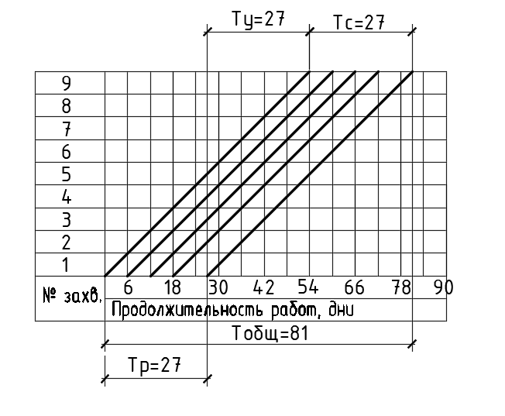
Рис. 1 Результаты графического расчета
Сократим продолжительность работы потока без привлечения дополнительных ресурсов. Для этого предположим, что технологические условия производства работ позволяют делить захватку на 2 части. При этом уменьшится в два раза ритм работы бригады на новой захватке. Результаты организации производства представлены на рис. 2.
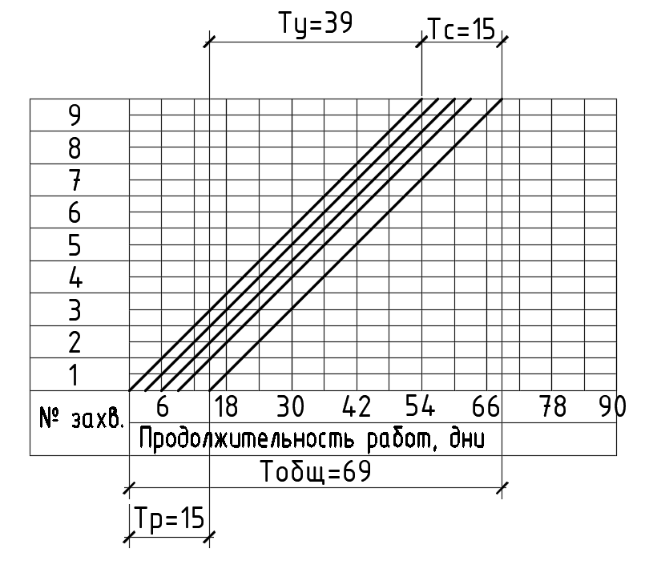
Рис. 2 Результаты оптимизации производства без привлечения дополнительных ресурсов
Оптимизируем по времени ритмичный поток методом привлечения дополнительных ресурсов - привлечение дополнительного количества рабочих в бригаду для сокращения ритма работы бригады в 2 раза. Результаты организации работ представлены на рис. 3.
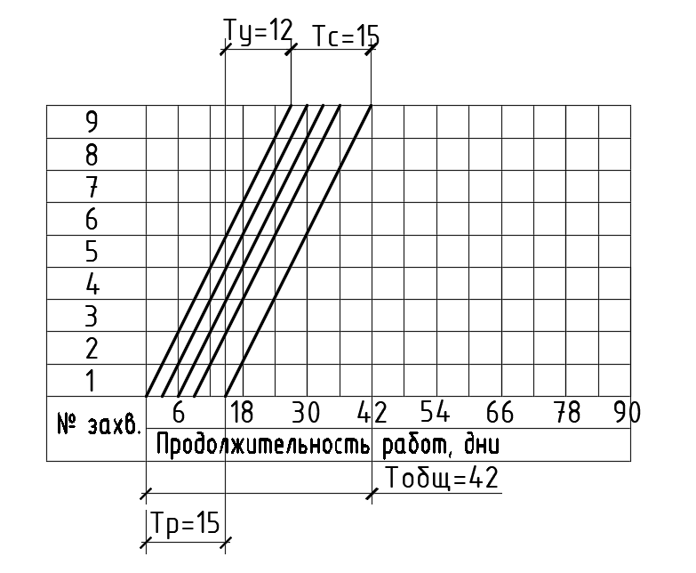
Рис. 3 Результаты оптимизации производства с привлечением дополнительных ресурсов (увеличением количества состава бригад)
Оптимизируем по времени ритмичный поток методом привлечения дополнительных ресурсов – увеличение количества бригад. При увеличении количества бригад организационная модель разделится на две части, в первой будут выполняться работы первой бригадой, во второй – дополнительной бригадой. Результаты организации работ представлены на рис. 4.
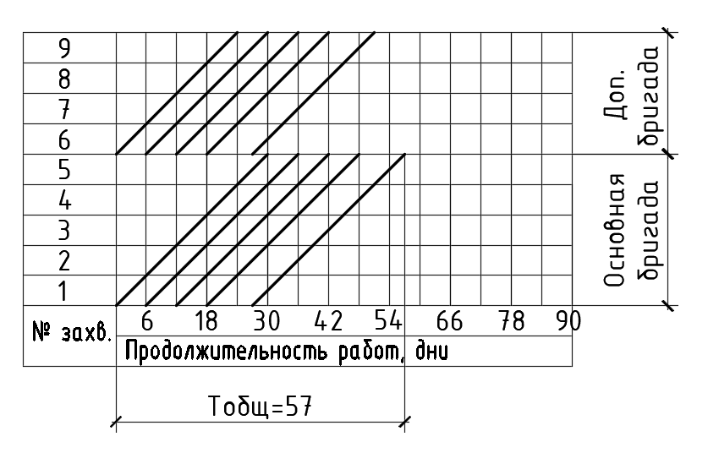
Рис. 4 Результаты оптимизации производства с привлечением дополнительных ресурсов (увеличением количества бригад)

